PROPOSAL TUGAS AKHIR

Topik/Judul :

Diusulkan oleh :



PROGRAM STUDI INFORMATIKA
FAKULTAS TEKNIK UNIVERSITAS PERSADA INDONESIA Y.A.I
JAKARTA, 22 November 2024

Judul (Tulis judulnya)

Abstrak
Kata Kunci:

Abstract
Key Words:

Pendahuluan

Latar Belakang Permasalah

Perumusan Masalah

Tujuan Penelitian

Manfaat Penelitian

Tinjauan Teoritis (gunakan sitasi dari beberapa jurnal/buku/skripsi/tesis)

Metodologi Dan Rancangan

Metodologi Penelitian

Rancangan Sistem

4.2.1 Rancangan Unit Antarmuka (sertakan gambar + penjelasannya)

4.2.2 Rancangan sistem Untuk … (sertakan gambar + penjelasannya)

4.2.3 Rancangan Unit Deteksi Obyek (sertakan SS tampilan interfacenya)

Jadwal Penelitian

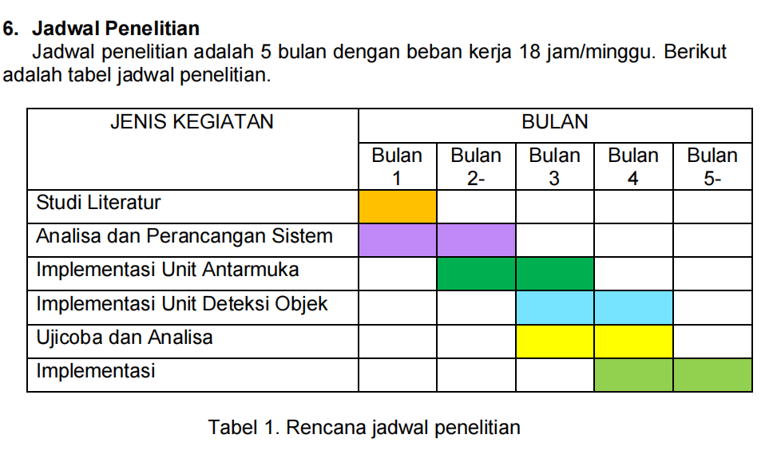

Daftar Pustaka (gunakan aplikasi Mendeley

